Sklep Internetowy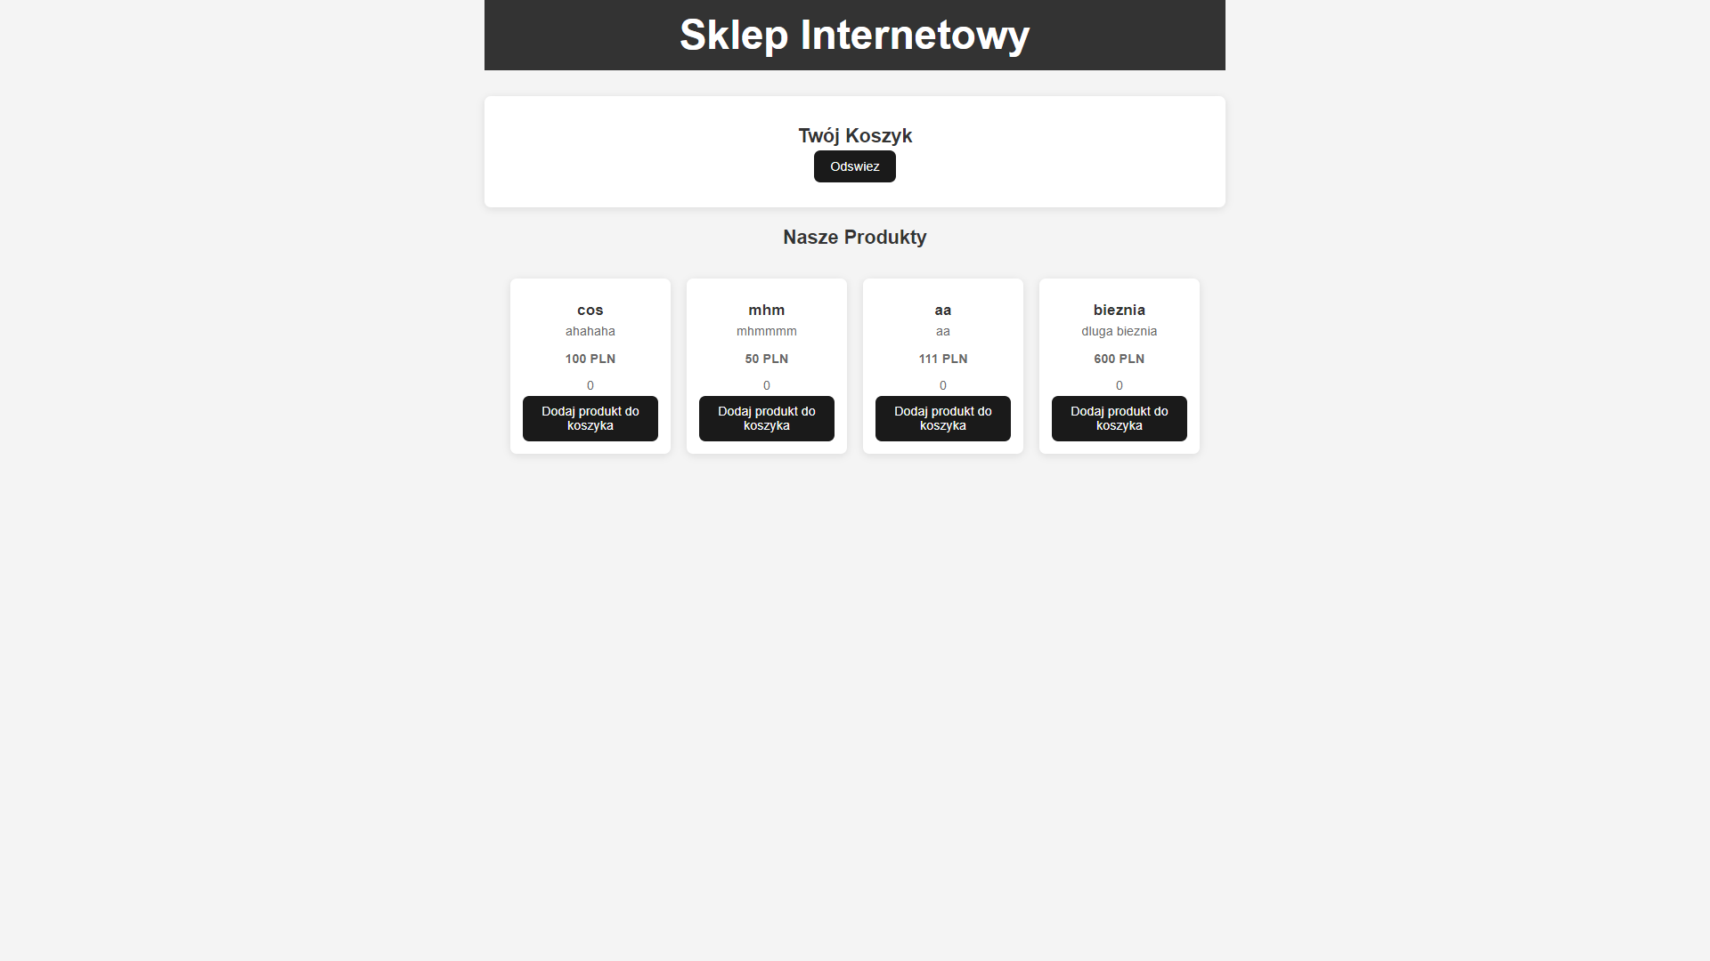

Spis treści:

* Wstęp
* Wygląd strony
* Produkty
* Koszyk
* Informacje techniczny aplikacji

Wstęp:

Aplikacja przedstawia stronę sklepu internetowego, dla produktów o różnej tematyce.

Aplikacja składa się z backendu, frontendu oraz bazy danych.

* Frontend – napisany w React.js
* Backend – napisany w Node.js
* Baza Danych – MySql

Wygląd strony:

Strona jest w kolorystyce czarno-białej, znajduje się na niej nazwa strony, lista produktów oraz koszyk produktów wybranych przez użytkownika.

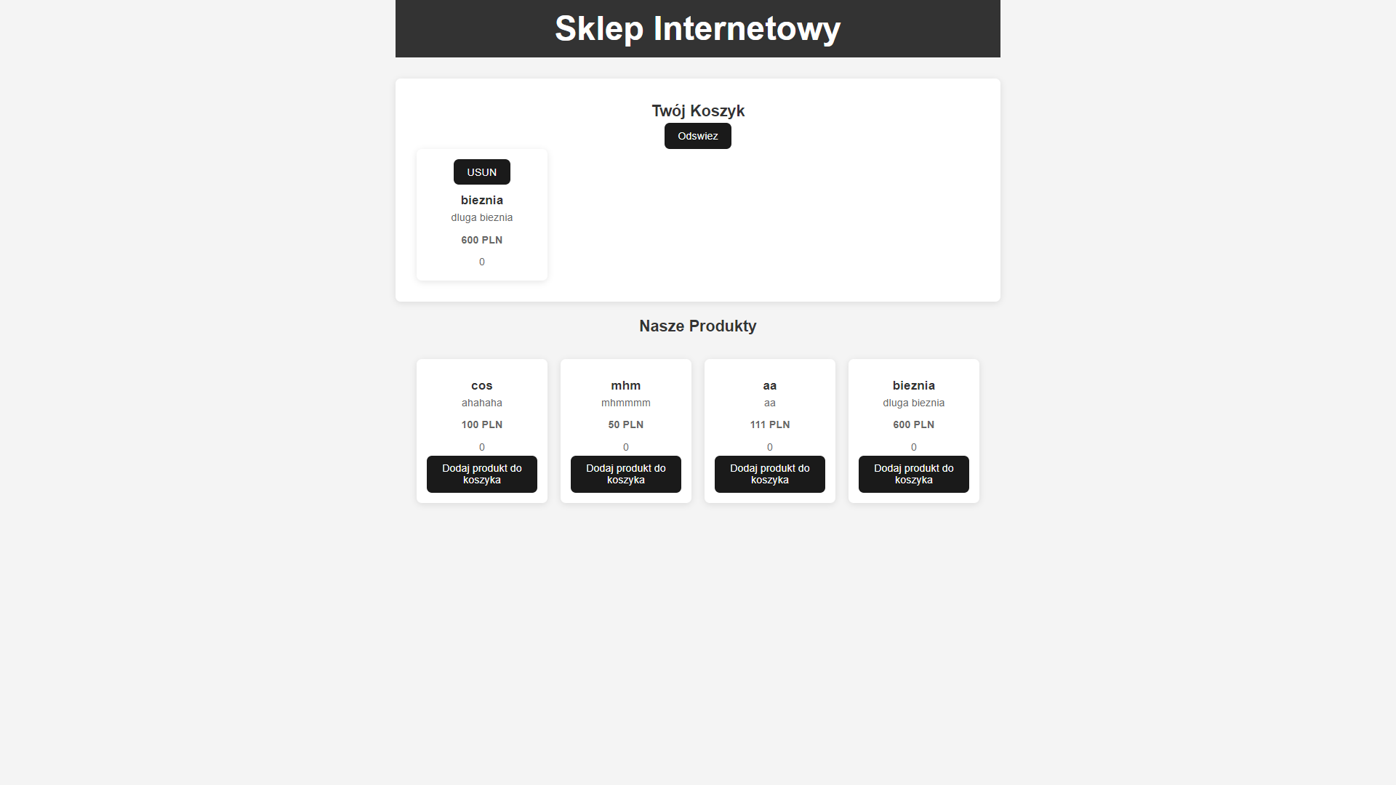

Produkty:

Lista produktów prezentuje produkty, które są przechowywane oraz można je dodawać przez bazę danych. Na stronie przy każdym produkcie wyświetlona jest:

* Nazwa produktu
* Opis produktu
* Cena
* Informacja czy produkt został wyprzedany
* 0 – produkt jest na stanie,
* 1 – produkt został wyprzedany
* Przycisk dodający produkt do koszyka

Koszyk:

W koszyku znajdują się produkty, które użytkownik dodał z listy dostępnych produktów poprzez kliknięcie przycisku: “Dodaj do koszyka”

Produkty w koszyku zawierają takie same informacje co w liście produktów, jednak przycisk przy danym produkcie, po kliknięciu go, usuwa produkt z koszyka.

W koszyku znajduje się również przycisk “Odśwież”, który odświeża koszyk przy ewentualnej zmianie w liście produktów.

Informacje techniczne aplikacji:

Frontend oraz backend komunikują się z bazą danych metodą “fetch”.

Wszystkie zapytania do bazy danych są napisane w języku SQL.

Koszyk, lista produktów oraz ogólny wygląd strony są napisane i podłączone za pomocą komponentów JSX w języku React.

Dziękuję za przeczytanie dokumentacji

i za poświęcony czas.